 | 台北和平基督長老教會  主日禮拜週報  2011年11月27日  NO.1453  主日禮拜週報  2011年01月09日  NO.1409
成為萬民的祝福
主日禮拜程序
主後1947年2月2日創立

第一堂台語禮拜 | 講道：蔡茂堂牧師 司琴：謝佳吟執事
 | 司會：賴信澤長老 領詩：蕭家緯執事
同心歌頌 | 預備心敬拜上帝 |  |  | 會眾
序樂 | 小提琴獨奏 |  |  | 張以利姐妹
宣召 |  |  |  | 司會
聖詩 | 「進入我心」 |  |  | 會眾
信仰告白 | 新的誡命 |  |  | 會眾
祈禱 |  |  |  | 司會
啟應 | 新聖詩 啟應文61以弗所2 |  |  | 會眾
獻詩 | Charity |  |  | 夫婦團契
聖經 | 以弗所書三：14-21 |  |  | 司會
講道 | 禱告系列(五十三)：新約禱告(十三)以弗所  (NT Prayer.13)( Ephesus) |  |  | 蔡茂堂牧師
回應詩 | 「上帝疼痛」 |  |  | 會眾
奉獻 | 新聖詩 第382首 第4節 |  |  | 會眾
報告交誼 |  |  |  | 司會
頌讚 | 新聖詩 第391首「謳咾天頂主宰」 |  |  | 會眾
祝禱 |  |  |  | 蔡茂堂牧師
阿們頌 |  |  |  | 會眾
第二堂華語禮拜 | 講道：蔡茂堂牧師 |  | 司琴：沈佳縈姐妹
 | 司會：許素菲執事 |  | 領詩：張希如姐妹
敬拜讚美 |  |  |  | 會眾
信仰告白 | 新的誡命 |  |  | 會眾
歡迎禮 |  |  |  | 司會
消息報告 |  |  |  | 司會
見證 |  |  |  | 劉文玲執事
守望禱告 |  |  |  | 司會
奉獻委身 |  |  |  | 會眾
聖經 | 以弗所書三：14-21 |  |  | 司會
真道信息 | 禱告系列(五十三)：新約禱告(十三)以弗所  (NT Prayer.13)( Ephesus) |  |  | 蔡茂堂牧師
回應詩歌 | 「真神之愛」 |  |  | 會眾
祝禱 |  |  |  | 蔡茂堂牧師
阿們頌  「當稱謝進入他的門，當讚美進入他的院；當感謝他，稱頌他的名」  -詩篇100篇4節 |  |  |  | 會眾

【本週講道大綱】
I. 引言：
本仁約翰獄中侍奉
(The Prison Ministry of John Bunyan)
II.保羅與以弗所教會
(Paul and Ephesian Church)
1.保羅初訪以弗所留下百基拉亞居拉
(徒18:18-21)
2.亞波羅在以弗所傳施洗約翰的洗禮
(徒18:24-26; 19:3-7)
3.保羅再訪以弗所在推喇奴學房傳道
(徒19:9-10)
4.保羅在以弗所引起亞底米神廟騷動
(徒19:24-28)
5.保羅將提摩太留在以弗所牧養教會
(提前1:3)
6.保羅在米利都請以弗所長老來道別
(徒20:17-25)
7.保羅在羅馬監獄寫信給以弗所教會
(弗6:21-22; 西4:7-9, 16)
8.使徒約翰拔摩島寫信給以弗所教會
(啟1:9-11)
III.保羅為以弗所教會禱告
(Paul’s Prayer for Ephesian Church)
1.禱告的動機：
重生與復和，一體蒙應許
(弗2:1,14;3:6)(林後5:17-18;約17:23)
2.禱告的依據：
神豐盛榮耀，心中大靈力
(弗3:11,20) (腓4:19;徒1:8)
3.禱告的標的：
基督愛內駐，神豐盛充滿
(弗3:17-18,19)(約15:9,12;西2:9-10)
4.禱告的終極：
超過所求想，教會榮耀神
(弗3:20-21)(林前2:9;弗1:12)
IV.屬靈的功課(Spiritual Lessons)
1.內心生命蒙聖靈賜能力更新
(弗3:16bc;羅7:22-23;林後4:16)
2.因信心讓基督常駐我們內心
(弗3:17ab; 加2:20; 約17:26)
3.扎根在溪水旁蓋屋在磐石上
(弗3:17c; 耶17:7-8; 太7:24-25)

【金句】
「人要稱他的名為以馬內利，”以馬內利”翻出來就是”神與我們同在”。」
--馬太一章23節
【本週講道大綱】
I. 引言：一個新生命的開始，將會如何呢？
II. 聖經釋義：不是按照我們所想
1. 瑪麗亞未婚懷孕 (太1:20)
2. 約瑟一家逃亡到埃及 (太2:13)
3. 希律王展開大屠殺 (太2:16)
4. 約瑟一家歸鄉路茫茫 (太2:21-22)
5. 耶穌降生的時期「兩約之間」
III. 神學闡釋：上帝做法超過我們的想像
1. 道成肉身帶來救恩計畫(太1:21)
2. 彌賽亞的應許：以馬內利 (徒6:3-4)
3. 應驗論：耶穌就是基督(太1:22-23、2:15、2:17-18、2:23)

IV. 經文運用：
1. 宣教士透過殖民者的船來台灣宣道
2. 今日仍有極權的國存在，讓我們學會感恩與代禱
3. 效法基督，通過愛與受苦成為盼望的記號
4. 教會建堂的狀況不是按照我們所想
5. 耶西的根是生命的新芽，是新階段的開始

V. 結論：

不管環境如何，我們都在上帝手中，雖遇艱難與挑戰，因只要順服、相信上帝的旨意與帶領，必將體會神的計畫與引領。
【默想】

一.在我們的生活中，我們是被什麼來掌管？

二.我們心裏所想、身體所行，是否符合上帝的心意？

三.新的一年，你要立定什麼心志回應跟隨主？

4.在彼此相愛中體驗基督之愛
(弗3:18; 約壹4:12; 約壹4:20)
5.我們永遠無法測度基督之愛
(弗3:18-19a;耶31:3;約3:16; 詩103:11;伯33:30)
V. 結論：
從照明到明白
(From Enlighten To Comprehend)
(弗1:18; 3:18)
【默想】
1.你對於本仁約翰的獄中侍奉有何感想？
2.保羅為以弗所教會禱告的依據是什麼？
3.保羅為以弗所教會禱告有何屬靈功課？
【金句】
「使基督因你們的信，住在你們心裏，叫你們的愛心有根有基，能以和眾聖徒一同明白基督的愛是何等長闊高深，並知道這愛是過於人所能測度的，便叫神一切所充滿的，充滿了你們。」
以弗所書三：17-19節

獻詩-Charity
Although I speak with tongues of men and of angels,
And though I prophesy and understand all,
Although I have all faith
so mountains may be removed,
Although I feed the poor and give up my life
If I have not charity if love does not flow from me,
I am no thing Jesus reduce me to love.
Love is patient and kind, love is not envious,
Not proud but gentle and meek
seeks not it’s own way;
Love sings when Jesus prevails,
believes and endures all things,
Love hopes and bears ev’ry wrong
and love never fails.
One season I was a child,
I spoke and I thought as a child,
But, when I turned to a man,such ways put a side;
Though now we see through a glass,
yet then we shall see face to face.
Though now a bide faith and hope,
the greatest is love. If I have not charity
if love does not flow from me,
I am no thing Jesus reduce me to love.

第一堂回應詩-上帝疼痛
1.上帝疼痛極大無比，筆寫未盡嘴講未離。
極深透過地獄深坑，極高盤過天頂星辰。
始祖犯罪驚惶慘悽，天父差子降世救人離罪。
與父和好赦免一切罪債。
2.人生長短攏無定著，地上國位嘛是會倒。
世人未曉對父祈禱，反佒石頭樹木求討。
上帝慈愛確實堅在，長闊高深無涯亞當後代。
蒙恩悔改天使聖徒敬拜。
3.茫茫大海當作墨水，天頂穹蒼當作字紙。
地上文筆攏揪作堆，全球作家同心著磨。
盡力描寫上帝吔疼，海洋墨水會溚著作真長。
天邊遐遠表達亦未齊全。
副歌：上帝疼痛豐盛圓滿，偉大無法測量，
永遠堅定永未變換，天使聖徒報揚。

第二堂回應詩-真神之愛
1.真神之愛偉大無比，筆墨口舌難以言喻。
超越星辰深過海洋，長闊高深無法測量。
始祖犯罪害怕藏躲，神差愛子拯救挽回世人。
與神和好赦免一切罪疚。
2.世上國度消逝變換，帝國霸權衰落敗亡。
世人不知向神信靠，卻對山石偶像祈禱。
上帝慈愛永不更改，堅定廣闊無涯亞當後代。
蒙恩悔改天使聖徒頌揚。
3.全球海洋當作墨水，太空穹蒼作為紙張。
世上萬莖用作鉛筆，全球文人集合努力。
不休不眠描述神恩，海洋墨水用盡文稿延伸。
直到永恆表達仍不完整。
副歌：真神之愛豐盛圓滿，偉大無法測量，
永遠堅定永不變換，天使聖徒頌揚。

教會消息
一.新朋友歡迎會
時間：本主日下午5:15-7:00
地點：華神B1-103教室
為接待自今年8月至今的新朋友，並介紹服侍團隊、肢體彼此認識。歡迎新朋友參加，並邀請各服侍團隊、團契、小組推派代表參加，關懷同工配搭服侍。

二.洗禮班開始報名
A.洗禮班上課
時間：12/2-3(五-六)晚上7:30
地點：和平約翰館
講員：蔡茂堂牧師
敬請欲接受洗禮的兄姐參加，亦歡迎對基督教信仰想進一步了解的兄姐報名參加。
B.小會問道理
時間：12/6(二)晚上7:30
地點：和平約翰館
敬請上完洗禮班課程，準備接受成人洗、堅信禮、幼洗、轉籍之兄姐參加。
三.2012年事工研討會
時間：12/9(五)晚上-12/10(六)下午
地點：台電烏來訓練所
敬請長老、執事、核心同工預備心參加，一同研討教會明年度的事工。
四.聖誕聚會預告
青少契聯合聖誕晚會
時間：12/17(六)晚上6:00
地點：華神六樓禮拜堂
歡迎兄姐邀請認識的青少年踴躍參加。
聖誕晚會預演
時間：12/18(日)晚上5:30-7:30
地點：華神六樓禮拜堂
敬請所有演出人員全程參與，並請演出負責同工於12/11前向辦公室回報預演人數(含兒主幼主家長…)，以便預備簡易餐點。
聖誕晚會
時間：12/24(六)晚上7:00
地點：華神六樓禮拜堂
歡迎兄姐邀請親友參加，一同歡慶耶穌降生。
五.聖誕聯合禮拜暨聖禮典
時間：12/25(日)下午2：00
地點：雙連長老教會十樓
敬請兄姐預備心，參加聖誕聯合禮拜暨聖禮典。

六.年終同工感恩餐會
時間：12/25下午5:00
地點：北區海霸王餐廳
敬請各肢體向負責同工報名，以利儘早統計人數。並歡迎各團契、小組核心同工及家屬同來，分享在這一年中上帝的恩典。
七.為泰國水患救災奉獻
本會救災小組議決，將透過嘉義基督教醫院所設立的財團法人，將救災款項匯給翁瑞亨宣道師進行救災工作，懇請會友踴躍奉獻(指定奉獻為救災基金)。
八.繳交季行事曆
敬請各主日學、團契負責之同工，於12/11(日)前將2012年第一季的團契聚會內容繳交至辦公室admin@hoping.org.tw，以利2012年第一季教會行事曆製作。
小組部消息
三芝安養中心探訪
時間：11/29上午9:20
地點：淡水捷運站集合
甘泉小組將前往探訪本會的長輩，歡迎兄姐一同參加。
聖樂部消息
聖誕節聯合詩班練唱
男聲聲部加練班
時間：每主日下午3:20-4:00
地點：華神六樓音樂教室
詩班、樂團練習
12/4 :上午10-12點，詩班
12/11:上午10-11點，樂團
上午11-12點，詩班
12/18:上午11-12點，詩班
12/24:上午10-12點，詩班+樂團
(於華神禮拜堂)
12/25:上午10-12點，詩班+樂團
地點：靈糧堂9樓宇宙光(12/24除外)
社區部消息
國小生命教育組
12月課程主題:社會關懷&聖誕節活動
繪本:愛感阿嬤-陳樹菊、阿嬤的愛心、桃樂絲的洋娃娃

財務部消息
財務部收到下列奉獻匯款，待查奉獻人資訊。敬請奉獻的兄姐速與辦公室聯繫。
日期 | 金額 | 事項 | 代收付行
100/11/07 | 30,000 | CD轉 | 8220000093533486205
100/11/08 | 30,000 | CD轉 | 8220000093533486205
100/11/08 | 30,000 | CD轉 | 8220000093533486205
100/11/11 | 20,000 | CD | 8220000093533486205
社區部消息
國小生命教育組
12月課程主題:社會關懷&聖誕節活動
繪本:愛感阿嬤-陳樹菊、阿嬤的愛心、桃樂絲的洋娃娃
資訊部消息
誠徵新堂主日禮拜音控、投影服事同工，歡迎有負擔的兄姐一起加入服侍。意者請洽徐仁全執事電話：0932286624，
greghsuhsu@gmail.com。
教育部消息
1.和平樂活讀經大賽
得獎前3名之參賽團隊，將於本主日第一堂禮拜報告後頒獎。
2.和平慕道班
和平慕道班本季採華語授課，課表如下。
時間：主日下午2:30-3:30
地點：華神B1-102室
講員：曾煥雯執事
時間 | 課程內容 | 時間 | 課程內容
11/20 | 認識耶穌(1) | 12/04 | 認識重生
11/27 | 認識耶穌(2) | 12/11 | 如何重生
歡迎剛受洗、考慮受洗及想更了解基督教的朋友一起來參加。
3.和平查經班(每週日開課)
主日下午3：30，於華神B1-102開課。查經內容與每週讀經進度同步，歡迎攜帶聖經前往。
11/27 | 申命記26-30章 | 張雅琇長老
12/4 | 申命記31-34章 | 許素菲執事
12/11 | 林前1-6章 | 曾昭瑞牧師
4.和平樂活讀經
如您需要每日讀經經文，可寄信到taipeihoping2011@gmail.com索取。

3.徐映霞姐，將於11/28進行第四次治療，求神繼續看顧，保守過程一切順利，並賜下平安與她同在。
代禱事項
1.為世界
為極端氣候所可能造成的糧食生產不足禱告，求神幫助聯合國農糧組織與各國糧政單位採取必要之因應措施。也求神保守避免糧商哄抬炒作，造成糧價上漲。
2.為台灣
為台灣明年的總統、立委選舉禱告，求神保守在激烈的競爭下，各候選人能夠有風度、理性、用正當的競選方式贏取選民支持。
3.為教會
求神保守教會重建的進程，讓使用執照的申請能夠順利，保守影音預算的議價，看顧室內裝潢工程的發包、並賜下合宜的天氣使得老樹順利回植。
為教會於12/9-10(五-六)的年度事工研討會禱告，求神的聖靈保守每位牧師、長執、同工能同心合意地規畫教會事工，使教會明年度的事工計畫能符合和平教會未來一年發展的需要。
求神在和平教會賜下合一、禱告的感動，讓弟兄姐妹得以放下各樣的羈絆，一起參與在教會的禱告會中，不單奉獻金錢財力、恩賜能力來服侍，也願意花時間用禱告來服侍。
求神保守聖誕節晚會的籌備，幫助各個肢體能夠用心地準備聖誕晚會的各項表演活動，會友亦能邀請福音朋友一同來參加，並能結出美好的果子歸給神。
為和平教會的牧者禱告，幫助我們的牧師有好的人際關係，與同工之間不單有服侍的互動，有也美好的友誼關係，使得牧者在教會生活中，能有好的人際支持。

教界消息
1.2011年教牧成長計畫
主辦單位：台灣神學院雙連宣教研究與發展中心
時間：11/28(一)晚上7:00-9:00
地點：台北雙連教會
主題：板橋福音堂信徒裝備系統與一對一門徒訓練教材。
講員：張復民牧師
費用：100元/人，報名請洽行政辦公室。
2.2011年年會暨聖誕節大會
主辦單位：七星中會松年部
時間：12/5(一)上午8:30-14:00
地點：雙連教會
報名費：100元/人
歡迎松年的兄姐踴躍報名參加。
3.為台灣國祈禱會
主辦單位：台灣基督長老教會總會
時間：12/9(五)晚上5:00-9:00
地點：二二八紀念公園音樂台
主題：紀念世界人權日為台灣國祈禱
參加對象：牧師、長執、信徒
4.第49屆大專聖經神學研究班
主辦單位：總會大專事工委員會
時間：2012/1/30-2/4
地點：台南長榮大學(台南市歸仁鄉大潭村長榮路一段396號)
費用：12/27前報名—2700元/人
2012/1/3前報名—3000元/人
先劃撥報名費700元，餘款至會場繳交。
報名採網路報名http://highedu.pct.org.tw
肢體交通
1.林瑞玲姐，因發燒無法進行化療，請兄姐為她身體的狀況禱告。並為她及女兒林佩瑩姐預計12月接受洗禮代禱。
2.曾昭武姐11/23(三)已先返家休養，待下次門診再決定療程進度，請兄姐代禱，求神保守她這段時間身體的狀況穩定。

奉獻方法
戶 名：財團法人北部台灣基督長老教會
七星中會和平教會
（所有銀行或郵局帳號皆使用此戶名）
統一編號：18032193
一般奉獻使用帳號如下：
銀行帳號：台北富邦銀行和平分行 480-221-04070-0
教堂重建專用帳號如下：
郵局劃撥帳號：50037053
銀行帳號：彰化商業銀行大安分行 51300100234000
國外奉獻人使用（建堂帳號專用）
Chang Hwa Bank.,Ltd Ta-An Branch
No.177, Sec. 1, Ho-Ping East Road, Taipei, Taiwan, R.O.C
SWIFT code： CCBCTWTP513
Beneficiary's name：
Taipei HoPing Presbyterian Church
Account No：5130-01-00234-0-00
愛心基金助學金申請
為幫助本會家境有困難之學生，解決求學所需之費用，凡穩定於本會聚會之會友，請至教會網站下載愛心基金申請表，填妥交辦公室。
【上週奉獻資料】

主日奉獻
禮拜奉獻 | 48,290
幼主 | 140
兒主 | 690
小計 | 49,120

月定奉獻
040032 | 1,000
110064 | 1,500
140031 | 2,000
070006,110114 | 3,000
070015,070037 | 4,000
080112 | 4,500
110019,110034 | 6,000
110129 | 8,000
090012 | 12,000
120025 | 24,000
110121 | 30,000
080050 | 40,000
小計 | 149,000

建堂專案奉獻
150056,有志1人 |  | 100

070044 | 200
170040 | 300
120020,120055 | 500
070003,110028,110087,140023  100064 | 1,000
070037,110064,120097 | 2,000
060004,080099 | 3,000
120013 | 4,000
150008,台灣口腔衛生學會 | 5,000
113038 | 60,000
070019 | 100,000
小計 | 192,700

感恩獻金
190004 | 400
040076 | 1,000
070196,110114,140074,140075 | 2,000
140002,080050 | 10,000
小計 | 29,400

為宣教(宣道)事工
110034 | 2,000
040050 | 2,310
110129 | 4,000
150008 | 5,000
040010 | 120,000
小計 | 133,310

救災重建
110232 | 2,000
070009,080018,110121 | 5,000
080168 | 80,000
小計 | 97,000

台灣神學院
120103 | 30
060001 | 100
110098 | 500
080168,100003,110034,110039 | 1,000
060006,080018,130008 | 2,000
有志8人 | 2,650
130005 | 3,000
120002B | 6,000
070009,110030 | 10,000
小計 | 42,280

成人主日學/教育部
140062 | 1,000

青少年崇拜
週間聚會奉獻 | 1,874

婦女團契
週間聚會奉獻 | 800

愛心基金
140062 | 500

牧函
培育委員會2012新事工
曾昭瑞牧師
教會在2012年起，將由原來的十二個事工分部，改組為五個委員會。其中，培育委員會，是由教育部與青年部整合成的。培育委員會由曾昭瑞牧師擔任召集人，蕭亦裕長老與黃瑞榮長老負責事工的推動與同工的牧養關顧。共有七位執事、七位核心同工，分為成人主日學組、兒童主日學組、團契事工組與青年崇拜組。
培育委員會的異象是：「成全聖徒，各盡其職，建立基督的身體」(弗四12)
2012年培育委員會除了目前既有的事工外包括：兒童主日學、少年主日學、成人教育事工(創世記查經班、慕道班、初信造就班、樂活讀經事工…)、團契事工、福音隊事工外，在教會新堂完成後，培育委員會將新設或重新恢復的重要事工約有下列幾項：
一、兒主禮拜增場
新堂完成後，教會的禮拜堂可能由現有的兩堂禮拜，增加為三至四堂的禮拜。為了提供各堂禮拜的家長孩童能有良好的宗教教育，兒主計畫由目前配合台語禮拜的一場兒主課程增加為兩場兒主課程。其中一堂配合台語禮拜，一堂配合華語禮拜。以期讓不同禮拜堂次的家長，在參加禮拜時，他們的子女都能得到完整的兒童宗教教育。
二、成人主日學開課
培育委員會將規畫以學期制、學分制的方式來安排成人主日學課程。希望「人人來學習，靈命得成長！」能夠在和平教會逐漸形成一種學習的風氣，讓教會信徒以學習為樂，渴慕得造就。課程將分為扎根課程及進深課程兩大類
扎根課程：以基要真理和初信造就為主軸，特別鼓勵初信者參與。
進深課程：以上過扎根課程和教會同工、信徒為對象，重點在於養成基督的精兵。
三、青田兒童營
配合外展委員會的事工，針對青田社區、新生國小與和平教會兒童主日學學生舉辦青田兒童營，期望透過青田兒童營讓更多的社區孩童、家長有機會得以進入教會、認識信仰。
四、青年禮拜
經過兩年的培訓，和教會已經培養一群青年崇拜的同工，未來在新堂完成後，將於過往的三堂禮拜之外，試辦一場青年禮拜。期望透過由年輕人更深入的參與投入，建立一種符合改革宗精神、具有長老會特色的青年禮拜來吸引更多的年輕人加入教會。
五、團契是個家
在新堂完成後，推動「HTC」(Hoping Teaching Club)學生課輔計畫、「學生讀書專區」的設置、「遠道青年週末夜宿」計畫。讓年輕人更能委身、投入於教會生活，天天過著團契的生活，讓團契成為他們的家。
由於有許多不同的事工要新增、推動，所以我們很盼望在2012年有更多的同工，特別是還沒有委身參與服侍的兄姐，可以加入培育委員會的服侍，讓和平教會在新堂完成後，可以成為更多會友的祝福。


228
2011年度目標「成全建立」
【話語建造】
凡我所吩咐的，你們都要謹守遵行，不可加添，也不可刪減。
申命記十二:32
【同來禱告】
天父，求幫助我們看見祢的禁止背後更遠的心意，保守我們不落入亞當夏娃的試探，進而更改了祢的話語，生出懷疑、挑戰的毒刺；懇求祢的靈與我們同在，掌管我們全人全心，幫助我們真切了解祢的話語教導，不致偏離。我們不可能一生都不犯錯、不軟弱，但當我們處在紛亂思緒、環境中時，求幫助我們，使我們願意閉上眼睛，用內心呼求、聆聽祢的聲音，使我們的生命如同一首詩歌、一場敬拜，緊貼著祢心意律動。禱告是奉主耶穌基督的名，阿們。
【守望代禱】
1.使用執照申請通過
2.影音工程近日簽約
3.裝潢工程招標順利
【結構體工程進度】
- 已完成進度：91.79％
- 未完成工程進度：8.21％
【總工程進度】
- 已完成進度：78.78％
- 未完成工程進度：21.22％

建堂專欄
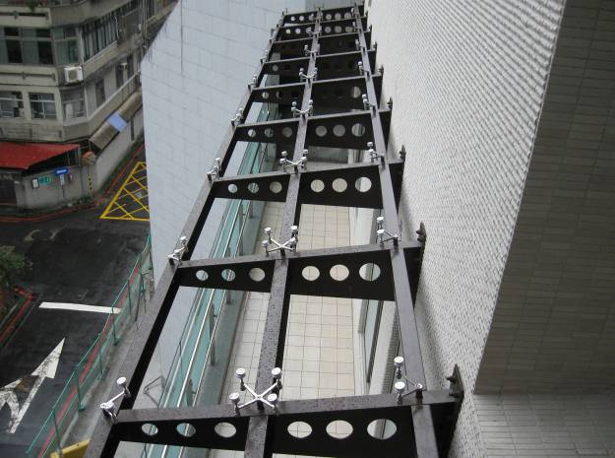
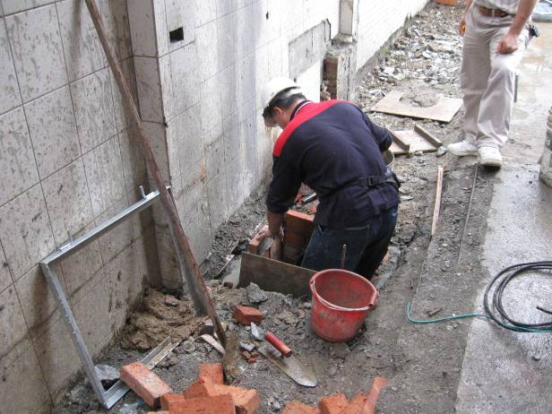
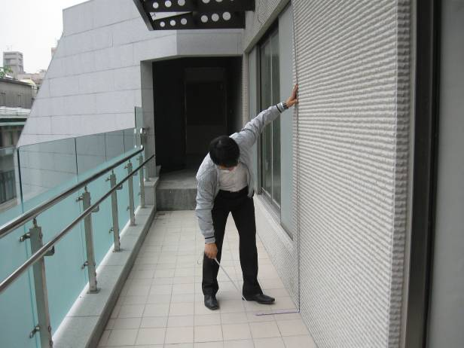
地上三層夾層陽台雨遮鋼骨架
2011.11.17
東側排水溝槽施作7
2011.11.17
地上三層夾層安全鑑定丈量16
2011.11.18

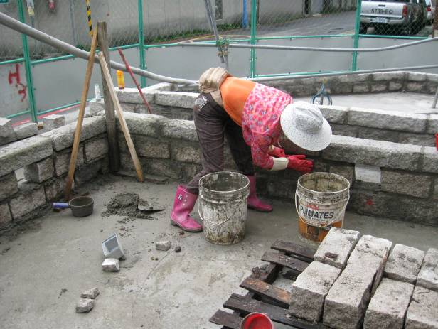
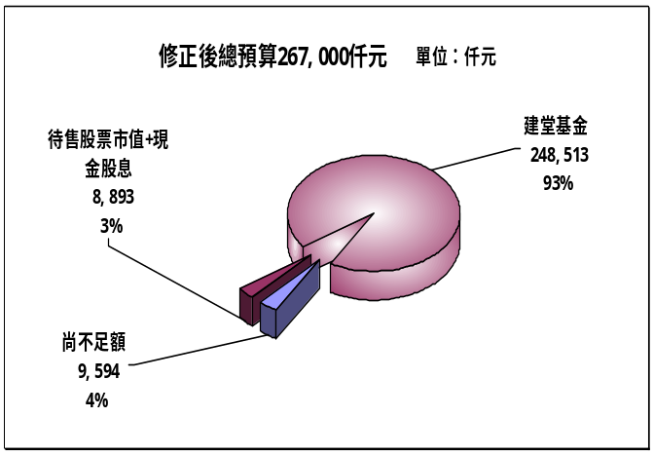
戶外綠化工程花台施作11
2011.11.19
【本週建堂工程進度】
戶外綠化工程花台施作、排水層板鋪設
【建堂財務報告2011.11.20】

收入：建堂基金+待售股票及股息257,406仟元支出：已支付建築工程款等177,262仟元截止日建堂結存數 80,145仟元截止日：2011/11/20

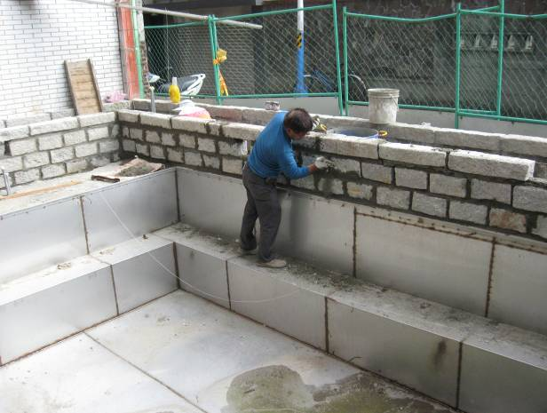
戶外綠化工程花台施作8
2011.11.22

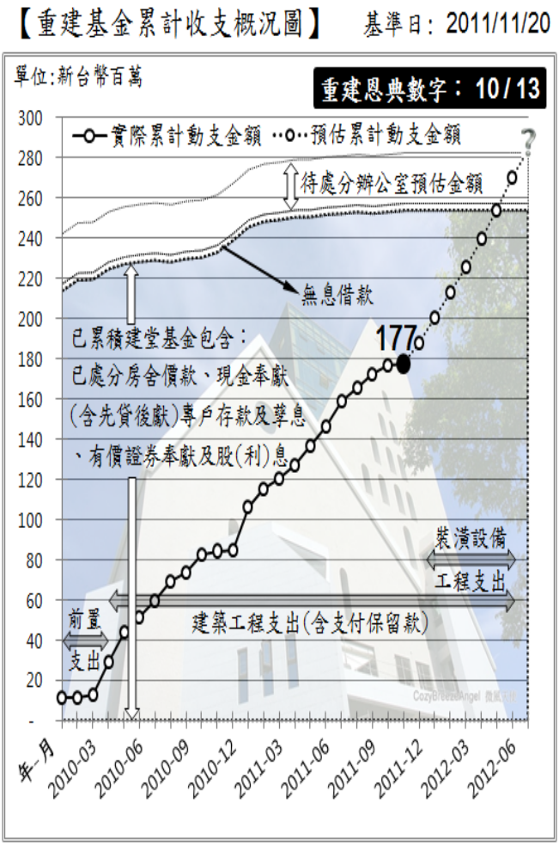

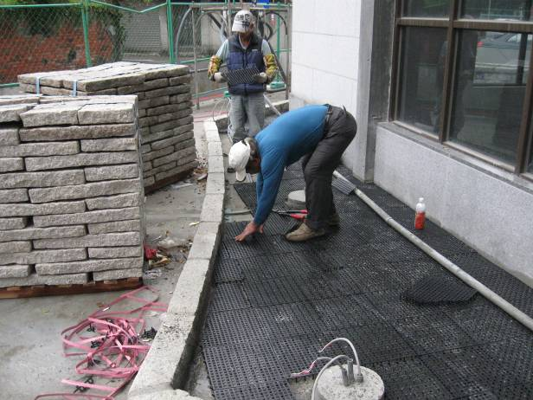
戶外綠化工程排水層板鋪設
2011.11.23

聚 會 一 覽 表
禮  拜 | 類別 | 時間 | 場地 |  | 上週人數
禮  拜 | 第一堂 | 主日14：00 | 華神6樓禮拜堂 |  | 289 | 428
禮  拜 | 第二堂 | 主日15：30 |  |  | 139 | 428
禱  告  會 | 類別 | 時間 | 本週 |  | 上週/次 | 下次聚會時間
禱  告  會 | 類別 | 時間 | 場地 | 內容 / 主理 | 人數 | 下次聚會時間
禱  告  會 | 第一堂會前禱告 | 主日13：50 | 華神6樓 | 謝敏圓長老 | 24 | 12/04
禱  告  會 | 第二堂會前禱告 | 主日14：55 | 華神6樓音樂教室 | 許素菲執事 | 9 | 12/04
禱  告  會 | 禱告會 | 週四19：30 | 和平約翰館 | 宣道部/李晶晶牧師 | 46 | 12/01
團契．小組 | 松年團契 | 主日15：30 | 華神B1-102室 | 練詞 | 15 | 12/04
團契．小組 | 成人團契 | 主日15：30 | 華神B1-103教室 | 讀書會/練詩 | 33 | 12/04
團契．小組 | 婦女團契 | 週二10：00 | 和平約翰館 | 10-12月慶生會 | 16 | 11/29
團契．小組 | 社青團契 | 週五19：30 | 華神6樓副區 | 小組 | 31 | 12/02
團契．小組 | 青年團契 | 週六19：00 | 華神6樓禮拜堂 | 小家查經 | 36 | 12/03
團契．小組 | 少年團契 | 週六19：00 | 華神6樓禮拜堂 | 專講 | 20 | 12/03
團契．小組 | 腓立比小組 | 每月第1、3主日13:00-13:50 | 華神B1-104教室 | 陳詞章執事 | 8 | 12/04
團契．小組 | 腓立比小組 | 每月第三主日 | 組員自行安排 | 謝敏圓長老 | 11 | 12/18
團契．小組 | 腓立比小組 | 每月最後週三19：30 | 小組組員家中 | 林博惠執事 | 7 | 11/30
團契．小組 | 恩惠小組 | 每月第四週三18：30 | 小組組員家中 | 鄭燦然執事 | 9 | 12/02
團契．小組 | 觀景窗小組 | 主日(彈性日期)  18：00 | 和平約翰館 | 莊智皓弟兄 | 6 | 12/08
團契．小組 | 幼子媽媽小組 | 上午10:00 | 曾師母家中 |  | 11大8小
團契．小組 | 甘泉小組 | 週二09：20 | 三芝安養中心 | 賴恩慈執事 | 7 | 11/29
團契．小組 | 蘆葦小組 | 每月聚會一次 |  | 江婷婷姐妹 |  | 12/11
團契．小組 | 恩慈小組 | 單週三20：00 | 張瑩瑩姐妹診所 | 張瑩瑩執事 | 6 | 11/30
團契．小組 | 醫師小組 | 每月第三週三  20:00 | 組員家 | 林凱信弟兄 | 15 | 12/14
團契．小組 | 良善小組 | 每月第一、三主日13：00 | 華神B1陽光餐廳 | 蕭聖瑜姐妹 | 3 | 12/04
社  區 | 毛線編織班 | 主日15：30 | 華神6樓副區 | 黃淑文姐妹 | 6 | 12/04
社  區 | 國小生命教育 | 週三09：30 | 和平約翰館 | 陳錦慧執事 | 11 | 11/30
社  區 | 日文學習小組 | 週三18：00 | 師大教育大樓 | 乾美穗子姐妹 | 5 | 11/30
社  區 | F .M.媽媽小組 | 週五09：30 | 和平約翰館 | 沈月蓮執事 | 13 | 12/02
聖  歌  隊 | 兒童少年樂團 | 週六17：00 | 華神B1-106教室 | 張以利姐妹 | 13 | 12/03
聖  歌  隊 | 希幔詩班 | 週二20：00 | 和平約翰館 | 范恩惠傳道 | 17 | 11/29
聖  歌  隊 | 提摩太敬拜團 | 主日12：00 | 華神6樓音樂教室 | 劉佩芳姐妹 | 10 | 12/04
聖  歌  隊 | 手鐘團 | 週五18：30 | 曾牧師家中 | 王怡慧師母 | 7 | 12/02

完美的謙卑
人若不像小孩子就不能進天國。在孩子-好孩子，而不是自負的孩子-身上，沒有什麼比他受到讚揚時表現出的毫
無掩飾的巨大 快樂更明顯的了。這不僅在孩子身上，甚至在狗或馬身上也是如此 。顯然，我過去誤以為謙卑的東西，這些年來妨礙了我去理解那些實際上最謙卑、最孩子氣、最體現受造物特點的快樂；尤其是地位低下的人或動物所特有的快樂；如動物在人面前、孩子在
父親面前、學生在老師面前、受造物在造物主面前的快樂。我沒有忘記這種最純真的渴望，在人的野心中遭到了怎樣可怕扭劣的模仿；
我也 沒有忘記，自己從那些我有義務取悅之人的讚揚中獲得的應有快樂，是 多麼快就變成了致命的自我欽佩。但是，我想在此之前我能夠找出一個時刻， 一個極 其短暫的時刻，我因令那些我所愛、所敬畏的人高興時，而獲得的滿足 感是 如此純真的。這就足以讓我們思考，當得救的靈魂最終完全出乎期望，不 可思議 地發現自己已經達到她作為被造物的目的-令上帝高興時，會發生什麼事。那時， 她的心中將沒有虛榮，不會產生自以為是的可悲錯覺，沒有絲毫自我認可的感覺，只會帶著一顆最單純的心，為上帝讓她成為現在這個樣子而歡欣。使她過去的自卑情結得到永久治癒的那一刻，也同時會將她的驕傲徹底淹沒。完美的謙卑無需謙虛。
如果上帝對這幅作品感到滿意，作品也可以對自己感到滿意，她不應該推卻至高者對自己的讚揚。
選自C.S路易斯-榮耀的重負

主日學 | 班級別 | 時間 | 下次聚會 |  | 上週  人數 | 下次聚會時間
主日學 | 班級別 | 時間 | 場地 | 內容/主理 | 上週  人數 | 下次聚會時間
主日學 | 福祿貝爾恩物班 | 主日13：30 | 華神B1-106教室 |  | 6 | 12/04
主日學 | 幼幼班 | 主日15：30 | 華神6樓遊戲室 |  | 3 | 12/04
主日學 | 幼兒班 | 主日14：00 | 華神B1-106教室 |  | 9 | 12/04
主日學 | 兒童班 | 主日13：30 | 華神B1-103教室 |  | 19 | 12/04
主日學 | 國中主日學 | 主日14：00 | 華神6樓第六琴房 | 江堤莊弟兄 |  | 12/04
主日學 | 高中主日學 | 主日14：00 | 華神6樓第七琴房 | 陳民樺執事 |  | 12/04
主日學 | 婦女查經班 | 週四10：00 | 張雅琇長老家 | 創世記 |  | 12/01
主日學 | 和平慕道班 | 主日14：30 | 華神B1-102室 | 曾煥雯執事 | 2 | 12/04
主日學 | 和平查經班 | 主日15：30 | 華神B1-102教室 | 申命記26-30章 | 7 | 12/04
主日學 | 和平樂活讀經聚餐 | 每月第四週  主日12：30 | 華神B1餐廳 | 林瑜琳執事 | 45
主日學 | 創世記查經班 | 每月第2週  週六9:00 | 華神6樓禮拜堂 | 蔡茂堂牧師 | 75 | 12/17

本  主  日  11/27 | 主 日 各 項 聖 工 輪 值
本  主  日  11/27 | 聖工項目 | 第一堂(台語) | 第二堂(華語)
本  主  日  11/27 | 招待與司獻 | 王雪枝、王輝珍、徐仁全  許信介、陳怡如、陳維娟 | 鄭維新、張貞惠、陳妙瑛  謝佳吟、謝如茵、廖怡亭
本  主  日  11/27 | 新朋友關懷 | 吳宥綾 | 游佳樺、王景仁
本  主  日  11/27 | 場地預備組 | 青年團契1-趙恬、何若慈、許銘軒、張沅晟、卓邑垣
本  主  日  11/27 | 場地恢復組 | 青年團契
本  主  日  11/27 | 音控、投影 | 周滿堂、許銘軒 | 葉嫦懿
本  主  日  11/27 | 影音設備 | 林俊宏
本  主  日  11/27 | 禱告服侍 | 王雪枝 | 許信裕
本  主  日  11/27 | 攝影 | 黃慶堯 | 投影片製作：葉嫦懿
本  主  日  11/27 | 週報印製 | 卓邑垣 | 見證：劉文玲
下  主  日  12/4 | 聖工項目 | 第一堂(台語) | 第二堂(華語)
下  主  日  12/4 | 講道 | 蔡茂堂牧師 | 蔡茂堂牧師
下  主  日  12/4 | 司會 | 盧亞德 | 徐仁全
下  主  日  12/4 | 司琴 | 郭淑慈 | 沈佳縈
下  主  日  12/4 | 領詩 | 何堅信 | 劉佩芳
下  主  日  12/4 | 序樂 | 吳雅真 | 敬拜團
下  主  日  12/4 | 獻詩 | 成契詩班 | 敬拜團
下  主  日  12/4 | 招待與司獻 | 賴信澤、邱寶瑩、謝佳吟  林素心、朱阿英、林足芳 | 林士洋、陳錦慧、謝佳吟  詹紫雲、陳民樺、方郁雯
下  主  日  12/4 | 新朋友關懷 | 翁春美、吳宥綾 | 許媄捷
下  主  日  12/4 | 場地預備組 | 利未小組1-陳鋒駿、郭盈志、朱柏翰、林素心
下  主  日  12/4 | 場地恢復組 | 少年團契
下  主  日  12/4 | 音控、投影 | 楊伯威、張沅晟 | 李岱嚀
下  主  日  12/4 | 影音設備 | 劉睿哲
下  主  日  12/4 | 禱告服侍 | 賴信澤 | 林士洋
下  主  日  12/4 | 攝影 | 張志仁 | 投影片製作：李岱嚀
下  主  日  12/4 | 週報印製 | 趙恬 | 見證：蕭亦裕
禮拜地點：中華福音神學院（台北市汀州路三段101號)
第一堂台語禮拜：主日下午兩點 第二堂華語禮拜：主日下午三點半
主任牧師：蔡茂堂 電話 2394-7665 E-mail:tsai@hoping.org.tw
宣道牧師：李晶晶 電話 0911-637-297 E-mail:chinglee714@gmail.com
青年牧師：曾昭瑞 電話0920-621-210 E-mail:chaojui.t@gmail.com
關懷牧師：何淑珍 電話0933-632-239 E-mail:jane1910@gmail.com
教會電話：2351-0087(主日將會轉接到教會手機) 傳真：2351-0118
地 址：10649台北市大安區和平東路一段183巷11弄1號1F
網 址：www.hoping.org.tw E-mail：admin@hoping.org.tw

臺北和平基督長老教會
成為萬民的祝福
福音週報
2011年11月27日
NO.1453

禱告系列(五十一)：新約禱告(十一)保羅
(NT Prayer.11)(Paul)
主講：蔡茂堂牧師

【講道大綱】
- 引言：
每次我禱告(Every Time I Pray)

II.保羅與哥林多教會
(Paul and Corinthian Church)
1.保羅計畫從馬其頓到哥林多過冬
(林前16:5-6)
2.保羅緊急趕往哥林多卻遭遇憂愁
(林後2:1,5)
3.保羅改變第三次訪問哥林多行程
(林後1:15-16; 徒19:21)
4.保羅寫一封嚴厲信請提多送過去
(林後2:4; 12:18)
5.保羅在特羅亞沒有遇提多很著急
(林後2:12-13)
6.提多在馬其頓見保羅帶來好消息
(林後7:5-7)
7.保羅寫哥林多後書鼓勵他們預備
(林前9:4; 12:20-21)

III.保羅肉體一根刺
(Paul’s Thorn in the Flesh)
1.刺入皮下的一根刺
(箴26:9)
2.沙眼感染視力衰弱
(加4:15; 6:11)
3.顳葉癲癇偶而發作
(林後12:2-4)
4.相貌不揚口齒不清
(林後10:10)
5.脾氣暴躁出口傷人
(徒13:10, 15:39)

6.肉體情慾眼目情慾
(約壹2:16; 林前7:8-9)
7.敵對逼迫騷擾傷害
(民33:55; 林後11:23-25)

IV.屬靈的功課
(Spiritual Lessons)
1.特殊恩典帶來驕傲危險
(林後12:7ab; 林前4:7)
2.上帝所給與撒旦的差役
(林後12:7cde; 伯1:11-12)
3.逼迫痛苦使我親近上主
(林後12:8; 羅8:35)
4.刺沒有挪去賜夠用恩典
(林後12:9b; 彼前5:10)
5.神能力在人軟弱顯完全
(林後12:9c; 賽40:29-31)

V. 結論：

主恩典夠我用

(Lord’s Grace Sufficent For Me)
【默想】
1.你對“每次我禱告”這首歌有何感想？
2.你認為保羅肉體一根刺是指什麼呢？
3.我們如何才能在軟弱中變為剛強呢？
【金句】
「他對我說：『我的恩典夠你用的，因為我的能力是在人的軟弱上顯得完全。』所以，我更喜歡誇自己的軟弱，好叫基督的能力覆庇我。」
哥林多前書十二：9

講道內容
禱告系列(五十一)：
新約禱告(十一)(NT Prayer.11)
保羅(Paul)
時間：二０一一年十一月十三日
經文：哥林多後書十二章7-10節
主講：蔡茂堂牧師

今日要學習一個不容易的禱告，就是「當上帝未應允我們的禱告」時，該怎麼辦？保羅曾替很多人禱告頗有果效，但他為自己身上的刺禱告三次卻不被上帝應允，反而被提醒「我的恩典夠你用」，這是怎麼一回事？
Ⅰ.引言：每次我禱告（Every Time I ray）
1981年，馬來西亞的全福音會幕教會(Full Gospel Tabernacle Church)因迅速成長而決定搬到新的地點，而原址的一些大學生因通勤問題，無法到新堂聚會，感覺像是被原有教會遺棄一般。被留下的這三十多個大學生不知道該怎麼辦，只能聚在一起禱告，他們帶著報紙到其中一人家中，坐在報紙上禱告。他們當中有幾個人，後來被上帝感動成為傳道人，其中有一位叫做Voon Yuen Woh，另一位叫Ng Wah Lok，皆為當時的學生領袖，並寫了一首歌來彼此鼓勵，這首歌就是「每次我禱告」（Every Time I Pray），雖然英文版本並不流行於英文歌壇，但中文版本卻在亞洲地區大流行。他們用這首歌鼓勵人禱告，因上帝會垂聽並動工。在三十年後，這所三十幾個人的教會發展成有八十四位傳道人，並全世界有七十多間分堂的大教會，這一切的起點正是這三十幾個大學生的禱告，這是很特別的恩典。這首歌的歌詞如下：
Every Time I Pray每次我禱告
(1)I will come to You in prayer
我以禱告來到你跟前
I will seek Your face
我要尋求你
I will stand within the gap
我要站在破口之中
There will I intercede
在那裡我尋求你
(2)I am weak and helpless Lord
主我是軟弱及無助
You my strength shall be
你卻是我的力量
Guide me with Your gracious hand
以你親切的手引導我
There will my victory be
那就是我的得勝
(副歌)
For every time I pray
每一次我禱告
I move the hand of God
我搖動你的手
My prayer does the things
禱告做的事
My hands cannot do
我的手不能做
For every time I pray
每一次我禱告
The mountains are removed
大山被挪移
The paths are made straight
道路被鋪平
And nations turn to you
使列國都歸向你
這首歌一直反覆唱「每一次我禱告，我搖動你的手」（ For every time I pray, I move the hand of God），問題出在我搖動（ I move）。這樣的禱告究竟是誰比較有力量？是「我」比較有力量，因為只要我禱告，「我」就可以動上帝的手；也就是說，既然「我」禱告，代表「我」有一個希望，而上帝的手，照著「我的希望」被搖動，這樣的禱告可稱之為「魔法的禱告」（Magic Prayer）。我希望能夠把這歌詞改為「每一次我禱告，神搖動神的手」”（ For every time I pray, God moves the hand of God），不同點在於：原本是「我」來決定上帝怎麼動他的手，只要我一開口，上帝就要照「我」的意思去動他的手；然而，若是我禱告而「上帝」動自己的手，是「上帝」決定自己的行動，所以我禱告，上帝有回應，但不一定會照我的要求，這便是「信心的禱告」（Faith Prayer）。
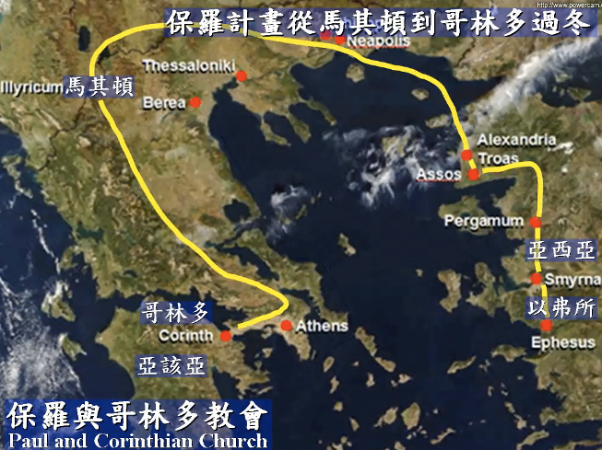
所以，這兩者的差別在於「主導者」的不同。如果由「我」主導，就變成上帝被動地贊同我每一個禱告；但若是我禱告，由「上帝」主導，他不一定要說「讚」，他或說「可以」、「等等」、「不行」，這些回應皆可，只是不盡然會照我的意願來回答。因此，今天我們要學習：「我禱告，結果上帝搖手說不，該怎麼辦？」這是保羅要學的功課。保羅求上帝移除身上的刺，結果上帝不照他所求的給他，反而給他別的東西，那是什麼？
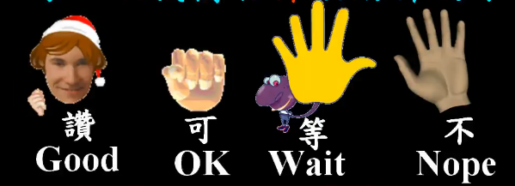
Ⅱ.保羅與哥林多教會
（Paul and Corinthian Church）

建立哥林多教會的保羅，因與教會產生一些摩擦，有人對他使徒的身分存疑，再加上教會一些狀況，所以保羅在以弗所寫了一封信（哥林多前書）派提摩太轉交給該教會，告訴他們該改進和小心的地方。地圖顯示以弗所和哥林多兩處中間隔著愛琴海，以弗所是屬於亞西亞（今土耳其），哥林多則位於希臘南端的半島上，該處名為亞該亞，其上方為馬其頓。保羅在亞西亞的以弗所寫信，請提摩太帶信到亞該亞的哥林多，提醒他們該注意的事情，結果提摩太帶回的卻是該教會拒絕改進的消息。保羅以為信件可以達到提醒的效果，沒想到情況愈下，所以他很著急。
- 保羅計畫從馬其頓到哥林多過冬
原本保羅讓提摩太先去哥林多，而他計畫隨後由陸路行經克羅亞和馬其頓，最後到達哥林多去訪問教會，並在那裡過冬。「我要從馬其頓經過；既經過了，就要到你們那裡去，或者和你們同住幾時，或者也過冬。無論我往哪裡去，你們就可以給我送行。」（林前16:5-6）然而，情況不同於他的期待，教會對他有所猜忌和懷疑，因此保羅心裡著急，認為拜訪之事不宜遲，所以他放棄陸路改走水路，雖然較危險但節省許多時間。
- 保羅緊急趕往哥林多卻遭遇憂愁
保羅以為他的親自拜訪會得到教會的尊重，結果卻相反。這次的見面，讓彼此都很難過，教會討厭他，他也很受傷，可說是一趟「傷心之旅」，鍛羽而歸。因此，保羅在哥林多後書提到，如果再次拜訪，希望不會讓大家難過，「我自己定了主意再到你們那裡去，必須大家沒有憂愁……若有叫人憂愁的，他不但叫我憂愁，也是叫你們眾人有幾分憂愁。我說幾分，恐怕說得太重。」（林後2:1,5）
- 保羅改變第三次訪問哥林多行程
但保羅仍然很擔心，寫信與親自探訪都行不通，這個教會的問題該如何解決呢？所以，保羅決定第三次前往哥林多。這次他原本計畫搭船過去，然後北上到馬其頓募捐，因為耶路撒冷發生饑荒，最後坐船將募款交到耶路撒冷去，「我既然這樣深信，就早有意到你們那裡去，叫你們再得益處；也要從你們那裡經過，往馬其頓去，再從馬其頓回到你們那裡，叫你們給我送行往猶太去。」（林後1:15-16）但這個計畫也被打亂了，所以保羅改走陸路，雖然這樣會花較多的時間，但剛好可以讓教會冷靜下來。「這些事完了，保羅心裡定意經過了馬其頓、亞該亞，就往耶路撒冷去；又說：『我到了那裡以後，也必須往羅馬去看看。』」（徒19:21）
- 保羅寫一封嚴厲信請提多送過去
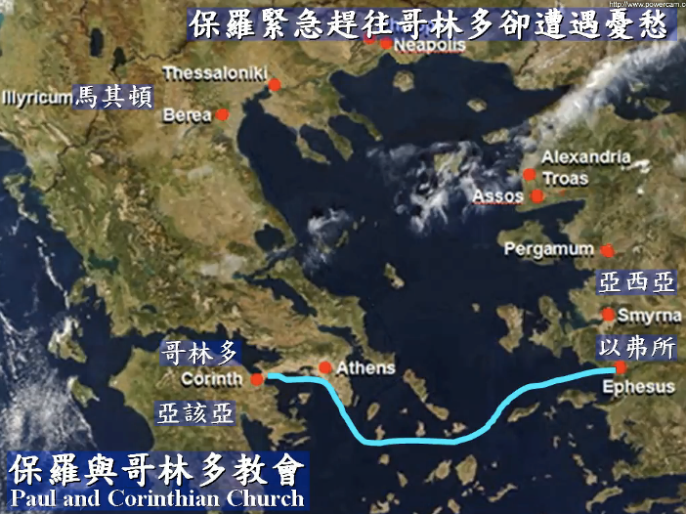
因為這趟旅程所費時間較長，所以保羅就又寫了另一封信，內容與上次的嚴厲警告類似，「我先前心裡難過痛苦，多多地流淚，寫信給你們，不是叫你們憂愁，乃是叫你們知道我格外地疼愛你們。」（林後2:4）這封信是由提多帶去，「我勸了提多到你們那裡去，又差那位兄弟與他同去。提多佔過你們的便宜嗎？我們行事，不同是一個心靈（或譯：聖靈）嗎？不同是一個腳蹤嗎？」（林後12:18）
- 保羅在特羅亞沒有遇提多很著急
保羅請提多送信後，心急如焚地等待回音，因為不知道這次的信件是否能達到提醒的效果。因此，他計畫與提多在特羅亞見面，以詢問交信後的反應。結果，保羅到特羅亞後並沒有遇見提多，這讓保羅更加緊張，不知信差是否遭遇到什麼事情。「我從前為基督的福音到了特羅亞，主也給我開了門。那時，因為沒有遇見兄弟提多，我心裡不安，便辭別那裡的人往馬其頓去了。」（林後2:12-13）
- 提多在馬其頓見保羅帶來好消息
保羅終於在馬其頓見到了提多，提多帶來好消息，這次的信件有了果效，哥林多教會收信後表示願意悔改，「我們從前就是到了馬其頓的時候，身體也不得安寧，周圍遭患難，外有爭戰，內有懼怕。」（林後7:5-7）為教會有了正面的反應保羅深感安慰，因此，他就在馬其頓寫哥林多後書，鼓勵哥林多教會預備。
- 保羅寫哥林多後書鼓勵他們預備
保羅告訴他們，他在馬其頓募款後會帶著人到他們那邊去募款，要教會好好準備，以免丟教會顏面，「萬一有馬其頓人與我同去，見你們沒有預備，就叫我們所確信的，反成了羞愧；你們羞愧，更不用說了。」（林後9:4）再者，哥林多教會雖然向保羅道歉，但對於他們是否真有改進，保羅當時並沒有把握。因此保羅在信中告訴他們，他不希望看到未改的陋習，「我怕我再來的時候，見你們不合我所想望的，你們見我也不合你們所想望的；又怕有紛爭、嫉妒、惱怒、結黨、毀謗、讒言、狂傲、混亂的事。且怕我來的時候，我的上帝叫我在你們面前慚愧，又因許多人從前犯罪，行污穢、姦淫、邪蕩的事不肯悔改，我就憂愁。」（林後12:20-21）這就是哥林多後書的內容。
為什麼講這些事呢？因為保羅的使徒身分被懷疑，保羅不得已的情況下分享了他自身奇特的經驗，表明他作使徒乃是上帝的呼召，並且講了他的「難處」，為了這個經歷，上帝給他一根刺，好讓他不再驕傲。
III.保羅肉體一根刺
（Paul’s Thorn in the Flesh）

這根刺到底是什麼？為什麼保羅禱告了三次，上帝卻不聽？上帝的目的為何？
1.刺入皮下的一根刺
聖經僅記載這是「肉體一根刺」（thorn in the flesh），到底「肉體」代表什麼？「刺」又代表什麼？最簡單的說法，就是保羅走路不小心，踩到一根刺。這是字句主義的看法，完全依照聖經的字詞解釋，「箴言在愚昧人的口中，好像荊棘刺入醉漢的手。」（箴26:9）然而，這樣的荊棘刺請人拔出即可，何必禱告三次？
2.沙眼感染視力衰弱
也有人說，這是一種比喻，其實是因為保羅有沙眼。沙眼是一種感染病，能導致視力受損或盲眼。推測源自於保羅在信件中曾提到他的眼睛有問題，他無法寫信需人協助，看信也很不方便，成為他的軟弱之處，如加拉太書說：「你們當日所誇的福氣在哪裡呢？那時你們若能行，就是把自己的眼睛剜出來給我，也都情願。這是我可以給你們作見證的。」（加4:15）而且保羅後面提及自己親筆簽名的大小說：「請看我親手寫給你們的字是何等的大呢。」（加6:11）再再都顯示他視力不佳，所以有人推測這就是保羅的刺。這樣的解釋為多數教會所接受，認為是比喻保羅的眼疾造成他服侍上的困擾。
3.顳葉癲癇偶而發作
第三個解釋出自彰化基督教醫院神經科醫生蘭大弼的論文，研究保羅這根刺，他認為保羅患的是「顳葉癲癇病」。這篇論文曾被刊登在有名且有水準的Journal of Neurology,Neurosurgery,and Psychiatry1987;50:659-664上，可見這篇文章，是有學術根據的。蘭醫師說，顳葉癲癇病人在發作時會聽到或看到奇怪的東西，而保羅正吻合這個症狀，「我認得一個在基督裡的人，他前十四年被提到第三層天上去；（或在身內，我不知道；或在身外，我也不知道；只有上帝知道。）我認得這人；（或在身內，或在身外，我都不知道，只有上帝知道。）他被提到樂園裡，聽見隱祕的言語，是人不可說的。」（林後12:2-4）然而，這種說法相信的人比較少。
4.相貌不揚口齒不清
另有說法認為保羅長相難看，其文筆雖好，但相貌不揚，說話粗俗，甚至有些口吃。未見過保羅的人，在讀完他的信件後，會期待他是一位高大英俊的人，然而見到本人時，反而大失所望。因此，當他向人傳福音時，很容易吃軟釘子，所以他可能時常禱告求上帝讓他長得好看些，頭髮多一點，口才好一點，這樣就可以幫上帝做很多事情。「他的信又沉重又厲害，及至見面，卻是氣貌不揚，言語粗俗的。」（林後10:10）
5.脾氣暴躁出口傷人
也有人認為，保羅相貌堂堂，只是脾氣不佳，不高興就罵人，這是他人格的缺點，而且他罵起人來嚴厲又不留情，「你這充滿各樣詭詐奸惡，魔鬼的兒子，眾善的仇敵，你混亂主的正道還不止住嗎？」（徒13:10）身為傳教士，這樣罵人不但容易得罪他人，而且常自討苦吃，不只罵非信徒，連教會同工也波及，甚至曾不惜與巴拿巴拆夥，「於是二人起了爭論，甚至彼此分開。巴拿巴帶著馬可，坐船往塞浦路斯去。」（徒15:39）
6.肉體情慾眼目情慾
還有一種說法來自天主教神父，認為保羅單身會受肉體情慾的誘惑，所以保羅每次傳教，需要常常向上帝禱告。這些神父把自己的問題投射到保羅的身上，「因為，凡世界上的事，就像肉體的情慾、眼目的情慾，並今生的驕傲，都不是從父來的，乃是從世界來的。」（約壹2:16）然而，我認為保羅沒有這個問題，因為保羅自己說：「我對著沒有嫁娶的和寡婦說，若他們常像我就好。倘若自己禁止不住，就可以嫁娶。與其慾火攻心，倒不如嫁娶為妙。」（林前7:8-9）由此可知，性慾的問題對保羅而言不是問題。
7.敵對逼迫騷擾傷害
最後，也有人認為這刺不是指在身體裡，而是在身體以外，因為聖經舊約所提到的刺，多用於形容來自「外在的欺負」、「他人的騷擾」，例如「倘若你們不趕出那地的居民，所容留的居民就必作你們眼中的刺，肋下的荊棘，也必在你們所住的地上擾害你們。」（民33:55）
靈恩派強調「刺皆自外而來」，因禱告能夠成就許多事情，譬如生病只要禱告，上帝就一定會醫治，所以刺意表身體疾病是不可能的，刺代表的一定是來自外在的欺負。聖經記載保羅曾被欺負的如何淒慘，「他們是基督的僕人嗎？（我說句狂話，）我更是。我比他們多受勞苦，多下監牢，受鞭打是過重的，冒死是屢次有的。被猶太人鞭打五次，每次四十減去一下；被棍打了三次；被石頭打了一次；遇著船壞三次，一晝一夜在深海裡。」（林後11:23-25）因此，靈恩派強調上帝醫病能力，否認保羅的刺源於內在疾病，而強調其為外在因素。
事實上，聖經只說「保羅身上一根刺」。雖有各種解釋，我的解釋是：「刺」就是讓人「痛」的東西。一根刺，不管刺在哪裡，皆會引起疼痛，而人們會希望把這樣的刺拔掉，因此，上述的解釋都有可能。對你來說，你的刺可能代表的是生理上的缺點，可能是性格上的缺失，可能是婚姻上不能解決的問題，可能是你與孩子之間的隔閡，這些都有可能是「刺」，此處沒有絕對的解釋，然而，舉凡會影響自己服侍上帝的，對自身不好的，會讓自己痛苦的，想要除之而後快的，這就是「刺」，是需要靠禱告除去的。
Ⅳ.屬靈的功課 （Spiritual Lessons）
這個小小的禱告可以學什麼功課？
1.特殊恩典帶來驕傲危險
第一，聖經明說，因為上帝給保羅許多恩賜又憂其驕傲，就再加一根刺，好讓他不會驕傲，「又恐怕我因所得的啟示甚大，就過於自高。」（林後12:7a）因此，上帝給人越多的恩典，亦會給人一些缺點，以平衡這些優點，否則人就容易變得驕傲，為了不讓他驕傲，就不讓他凡事順利。所以，保羅說：「使你與人不同的是誰呢？你有甚麼不是領受的呢？若是領受的，為何自誇，彷彿不是領受的呢？」（林前4:7）
2.上帝所給與撒旦的差役
這根刺是誰給的？是上帝給的？還是魔鬼給的？其實兩個都是。上帝跟保羅說：「我的恩典夠你用，因為你得的啟示過高，我怕你驕傲，所以我給你一根刺」，所以這是上帝給的，但保羅又馬上寫到這是撒旦的差役，「所以有一根刺加在我肉體上，就是撒但的差役要攻擊我，免得我過於自高。」（林後12:7cde）因此，這根刺同時是上帝的禮物，也是撒旦的攻擊。
約伯曾碰到許多倒楣的事情，經文中提到上帝同意給約伯這樣的試煉，但也同時是撒旦的攻擊。為什麼會這樣？事實上，同一件事情，撒旦目的在於毀掉我們，然而上帝卻是要讓我們更成熟。「『你且伸手毀他一切所有的；他必當面棄掉你。』耶和華對撒但說：『凡他所有的都在你手中；只是不可伸手加害於他。』於是撒但從耶和華面前退去。」（伯1:11-12）撒旦的目的是讓我們經過這樣的挫折後，變得內心苦毒（bitter）；上帝的目的，是讓我經歷過後，變得更好（better）。撒旦希望保羅因此咒罵上帝，然而上帝卻要保羅因著這根刺更加親近他，唯有不驕傲，才能夠體會上帝的恩典。
3.逼迫痛苦使我親近上主
所以保羅為了這根刺，向上帝禱告了三次。人在困難時，更記得親近上帝，向上帝禱告。如果很順遂時，就會容易忘記禱告；或著因領有許多恩典而能在教會服侍，終日忙碌反而沒有空禱告。倘若發生問題讓人停下服侍，禱告求上帝改變，禱告生活就會越來越好。所以苦難其中一個目的是為要讓人「不得不」到上帝面前向他禱告，好使我們跟上帝的關係更親近。「誰能使我們與基督的愛隔絕呢？難道是患難嗎？是困苦嗎？是逼迫嗎？是飢餓嗎？是赤身露體嗎？是危險嗎？是刀劍嗎？」（羅8:35）這些困難不會讓我們與基督的愛隔絕，而是與基督的愛更近，因為在這種情況下，人已無技可施，只能更迫切地來到上帝面前，讓基督來幫助，於是，我們便與主更加親近。
4.刺沒有挪去賜夠用恩典
再來，上帝說：這根刺不要挪去，這樣你才可以領受到「夠用的恩典」（sufficient grace），「我的恩典夠你用的。」（林後12:9b）「那賜諸般恩典的上帝曾在基督裡召你們，得享他永遠的榮耀，等你們暫受苦難之後，必要親自成全你們，堅固你們，賜力量給你們。」（彼前5:10）
這裡有兩類恩賜：一開始，保羅蒙受上帝許多恩典，擁有許多恩賜，這是第一類的恩典，這是上帝讓人有能力可以服侍。可惜的是，撒旦就是因此而墮落，他在眾天使之中領受最多恩典，上帝最喜歡他，給他最多能力，長得也最漂亮，他什麼都是第一，所以他就變得驕傲，反而妄想做上帝，不服氣只當個天使，從天使變成了撒旦。保羅也有可能變成撒旦，因為上帝給保羅很多恩賜沒人可比，所以上帝為了保護保羅，不讓他因為第一類的恩賜而成為撒旦，就給他第二類的恩賜，就是讓他「不會驕傲」的恩賜，也就是這一根刺。所以這根刺也是恩典，而這樣的恩典與第一類恩典是相反的。第一類恩典是讓他很有能力，可以服侍；第二類恩典是讓他不能那麼服侍，沒有能力，讓他軟弱；如此，他就被平衡了，讓他經歷到「這是上帝給我的恩典，而且，今天我的服侍，即使我有軟弱，我有問題，是上帝憐憫我，讓我還可以服侍」，這種狀態和「完美無缺，傲視群雄」的心態不同，所以這是上帝賜給我們很特別的一個恩典。在這種情況下，旁人看到的，不是保羅的厲害，而是上帝的能力。
你是否看過失去手腳的Nick？他什麼話都不用講，僅「站」在講台上，學生看到他就什麼話也說不出來，只剩驚嘆與震撼，所以他的見證不是他的能力，而是他的軟弱。很多肢障的，靠著上帝的恩典活出不平凡的生命，他們帶給人們的震撼與感動，更甚於四肢健全者的見證，會讓人把這樣的榮耀歸給上帝，如同經文所說，「我的恩典夠你用的，因為我的能力是在人的軟弱上顯得完全。」（林後12:9b）如果我們都沒有軟弱，所表現出的是「自鳴得意」；當我們沒那能力卻完成任務，我們才會將這榮耀歸給上帝，「所以，我更喜歡誇自己的軟弱，好叫基督的能力覆庇我。」（林後12:9c）
5.神能力在人軟弱顯完全
以賽亞書提到「疲乏的，他賜能力；軟弱的，他加力量。就是少年人也要疲乏困倦；強壯的也必全然跌倒。但那等候耶和華的必重新得力。他們必如鷹展翅上騰；他們奔跑卻不困倦，行走卻不疲乏。」（賽40:29-31）請問「如鷹展翅」、「奔跑不困」和「行走不昏」這三種，哪種最有力量？而你會挑哪一個？事實上，「行走不昏」最能彰顯上帝的榮耀，而不是第一個。因為「如鷹展翅」是自己表現得很好，翱翔天際，自在優美；「奔跑不困」是即使流汗，拼命奔跑，仍展現自己的力量；「行走不昏」雖然看起來沒有什麼，但是有一個特點：沒有昏倒，儘管他表現並不搶眼，且有軟弱，更有困難，但如同保羅所說：「我誇我的軟弱，因為我的能力是在上帝的能力上顯得完全。」（林後12:9b）
V.結論：
主恩典夠我用
（Lord’s Grace Sufficent For Me）
哈尤.尤道（莊春風）牧師是泰雅族人，曾因生活困頓而受聖經經文感動寫下「主恩典夠我用」這首歌，教導原住民傳唱，歌詞如下：
當我受特殊試煉和痛苦時候
主耶穌就告訴我：恩典夠用
每當我灰心失望 完全無助的時候
主耶穌就告訴我：恩典夠用
信息進入我心中 聖靈在指引我
在百般試煉中當大喜樂
因為祂已告訴我：祂的恩典夠我用
只要信祂的恩典是夠我用

禱告
主耶穌，謝謝你給我們每個人有許多的恩典，但我們生命中也有許多的難處，我們常常跟保羅一樣，希望你把這些難處移走，好讓我們這些恩典盡情發揮，可是，如果這些讓我們驕傲，不禱告，把榮耀歸給自己時，主啊！我們願意接受這根刺，以幫助我能夠更多的親近你，讓我們謙卑，讓我們把榮耀歸在你的名下，並且幫助我們在困難無法挪去時，不灰心不喪膽，能夠堅持更深地依靠你，向你領取夠用的恩典，禱告奉耶穌基督的名，阿們。

全新樂活讀經計劃
2011年11月28日2011年12月02日
日期 | 經 文 | 默 想 題 目
11/28  （一） | 申命記  第廿六章 | 12-19節，關於十一奉獻的教導與意義是什麼？你有何想法與回應？
11/29  （二） | 申命記  第廿七章 | 第六節說：「要用沒有鑿過的石頭築耶和華你神的壇。」這項指示有何用意？對你的提醒是什麼？
11/30  （三） | 申命記  第廿八章 | 58-68節中，對於災禍臨到的結論是什麼？對於我們有何提醒？
12/01  （四） | 申命記  第廿九章 | 16-28節中，第19節說：「聽見這咒詛的話，心裡仍是自誇說：我雖然行事心裡頑梗，連累眾人，卻還是平安。」對於這樣的論調，你有何看法與回應？
12/02  （五） | 申命記  第三十章 | 第6節說：「耶和華你上帝必將你心裡和你後裔心裡的污穢除掉，好叫你盡心盡性愛耶和華你的上帝，使你可以存活。」你是否有何「污穢」需要上帝為你除掉，使你能專心敬畏跟隨上帝？為此獻上禱告。

